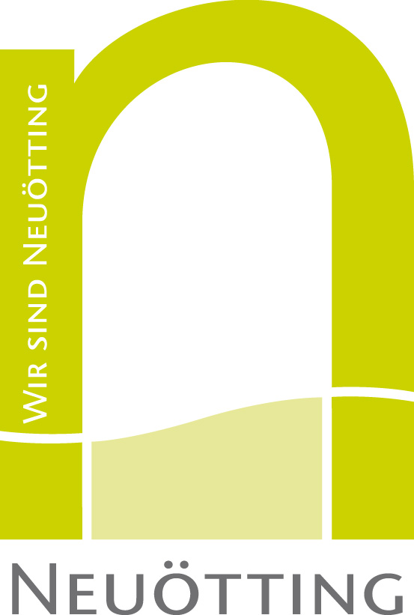
Wir sind Neuötting e. V.
Mitgliedsantrag

Name/Firma/Verein: .............................................................................................
ggf. mit Ansprechperson
Anschrift: .............................................................................................

Telefon: .............................................................................................

e-mail: .............................................................................................

Hiermit werde ich / werden wir Mitglied im Verein „Wir sind Neuötting e.V.“ als (bitte Zutreffendes ankreuzen)

Firmen:
❐ Schüler und Studenten aktive Mitarbeit  1 - 3 Mitarbeiter EUR 30,-
❐ Einzelpersonen EUR 10,-  4 - 10 Mitarbeiter EUR 100,-
❐ Familien EUR 15,-  11 - 20 Mitarbeiter EUR 150,-
❐ Vereine EUR 50,-  21 Mitarbeiter und mehr EUR 200,-
Alle Beträge sind Jahresbeiträge!

Vereinsbeitrag
Ich ermächtige den Verein „Wir sind Neuötting e.V.“ bis auf Widerruf den Jahresbeitrag von meinem Konto mittels Lastschrift einzuziehen. Zugleich weise ich mein Kreditinstitut an, die vom Verein
„Wir sind Neuötting e.V.“. auf mein Konto gezogenen Lastschriften einzulösen.
Hinweis: Ich kann innerhalb von acht Wochen, beginnend mit dem Belastungsdatum die Erstattung des belasteten Betrages verlangen. Es gelten dabei die mit meinem Kreditinstitut vereinbarten Bedingungen.

Kto.-Nr. |  | BLZ
IBAN
  D | E
BIC
bei Bank

Ort, Datum Unterschrift

Unsere Gläubiger-Identifikations-Nr. | DE42ZZZ00001261474
Die Daten werden zur Vereinsverwaltung auf elektronischen Datenträgern während der Mitgliedschaft gespeichert

-------------------------------------------------------------------------------------------------------------------------------------------

Wir sind Neuötting e. V. Tel. : 08671 / 92 46 707
Geschäftsstelle e-mail: info@wir-sind-neuoetting.de
Ludwigstr. 58 84524 Neuötting Internet: www.wir-sind-neuoetting.de
IBAN: DE76 7106 1009 0000 1190 40 BIC: GENODEF1AOE

